**Тема 2. Мировая практика взимания таможенных пошлин .**

Для каждой из стран — участниц ЕАЭС таможенные платежи играют особую роль, как в системе экономических отношений, так и в формировании дохода этих государств. Таможенные платежи исчисляются и уплачиваются согласно наднациональному законодательству — Таможенному кодексу Евразийского экономического союза, который вступил в действие 1 января 2018 года, и согласно национальным законодательствам стран — участниц ЕАЭС (таблица 1).

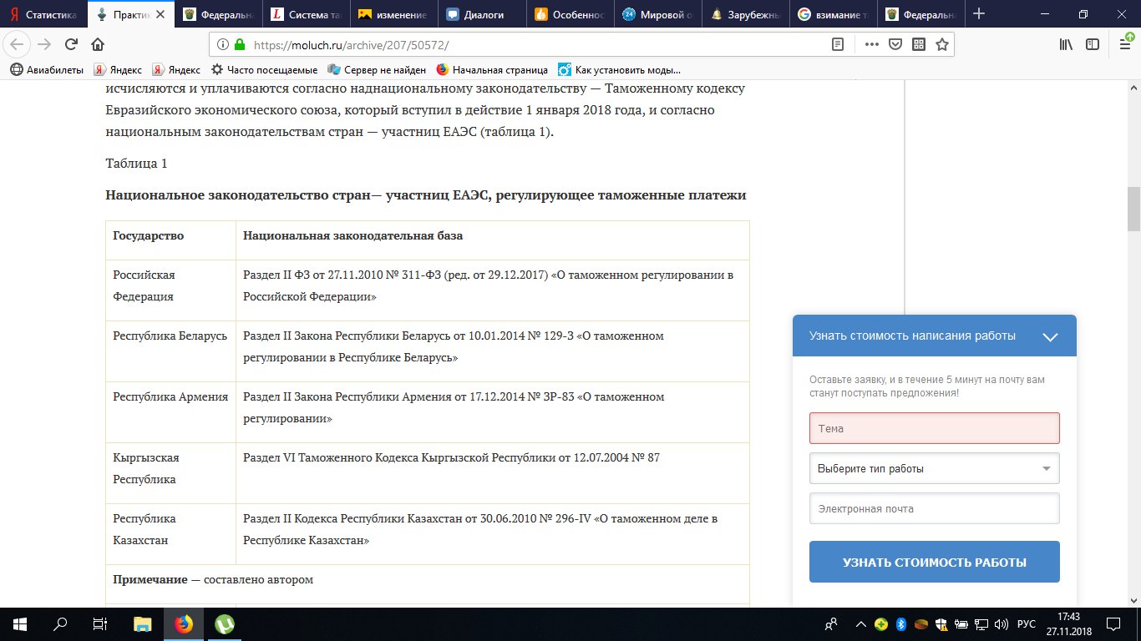Таблица 1. Национальное законодательство стран - участниц ЕАЭС, регулирующее таможенные платежи.

Определение понятия таможенные платежи в ТК ЕАЭС не закреплено, но указываются виды таможенных платежей. Так, в соответствии со ст. 46 ТК ЕАЭС к таможенным платежам относят ввозную таможенную пошлину, вывозную таможенную пошлину, акцизы, НДС, таможенные сборы (рис. 1).

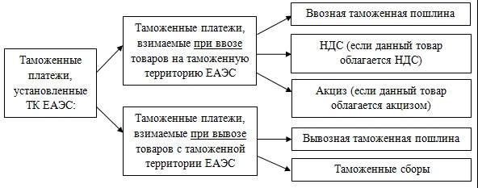

Рис. 1. Структура таможенных платежей

Основой для исчисления таможенных платежей является таможенная стоимость, от правильности исчисления которой зависит величина таможенных платежей, подлежащих уплате.

Таможенные платежи, взимаемые таможенными органами, можно поделить на две группы:

1) таможенные платежи, которые распределяются между странами — участницами ЕАЭС;

2) таможенные платежи, перечисляемые федеральный бюджет в полном объеме.

Нужно отметить, что каждая из этих групп таможенных платежей выполняет свою функцию. Первая группа платежей защищает внутренний рынок, вторая выполняет балансировочная и фискальная функции.

Таможенные платежи являются одним из главных показателей ВЭД государства, которые, в свою очередь, отражают эффективность проведения таможенно-тарифной политики и применения мер нетарифного регулирования. В связи с этим, нужно провести анализ динамики поступления таможенных платежей в федеральный бюджет Российской Федерации. Согласно данным ФТС Российской Федерации за 2015 год сумма дохода федерального бюджета, администрируемого таможенными органами составила 4 933,2 млрд. рублей или 101,1 % от прогноза на 2015 год поступления в федеральный бюджет администрируемого таможенными органами.

В 2016 году сумма доходов федерального бюджета, администрируемых таможенными органами, составила 4 360,5 млрд. рублей или 100,1 % от прогноза на 2016 год. В 2017 году сумма доходов федерального бюджета за счет таможенных органов составила 4 462,8 млрд. рублей или 100,26 % от прогноза на 2017 год (таблица 2).

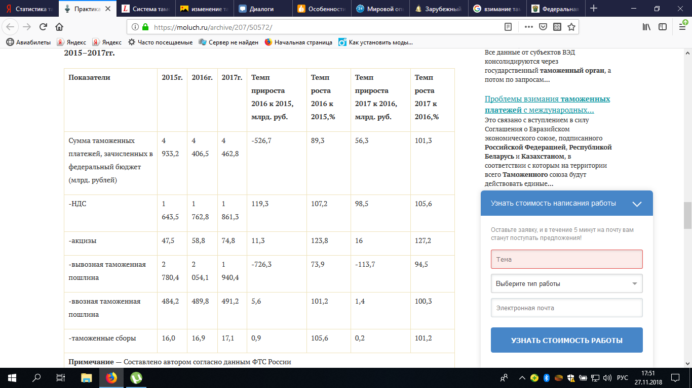

Таблица 2 Поступление в федеральный бюджет дохода, администрируемого таможенными органами за 2016–2018гг.

На 2016 год прогноз составлял 4 879,5 млрд. рублей дохода в федеральный бюджет от таможенных органов. План перевыполнен на 53,7 млрд. рублей. В 2017 году ФТС Российской Федерации прогнозирование по формированию доходной части федерального бюджета выполнила досрочно, и перевыполнило на 47,9 млдр. рублей.

Прогноз на 2018 год составлял 4 358,6 млрд. рублей. На 2017 год прогноз формирования федерального бюджета за счет таможенных органов составил 4 451 млрд. рублей. План перевыполнен на 11,8 млрд. рублей.

Таким образом, для ведения внешней экономической деятельности необходимо правильное и правомерное исчисление таможенных платежей, так как таможенные платежи являются одной из основных и наиболее важных составляющих доходной части стран — участниц ЕАЭС.

**Пример: Таможенные платежи в Республике Армения**

В качестве основного документа в сфере регулирования таможенного права в Республике Армения выступает Таможенный кодекс Республики Армения. Согласно нему, при перемещении через таможенную границу Республики Армения уплачиваются следующие таможенные платежи:

1) таможенная пошлина;

2) налог на добавленную стоимость;

3) акцизы;

4) сборы за выдачу лицензий таможенными органами и возобновление действия лицензий;

5) сборы за выдачу квалифицированного аттестата специалиста по таможенному оформлению и возобновление действия аттестата;

6) таможенные сборы за таможенное оформление товаров;

7) таможенные сборы за хранение товаров;

8) таможенные сборы за таможенное сопровождение товаров;

9) плата за информирование и консультирование;

10) плата за принятие предварительного решения;

11) плата за участие в таможенных аукционах.

Специфика таможенных платежей в Республике Армения состоит в том, что таможенное оформление происходит в конкретных административно-территориальных единицах государства по месту нахождения предприятия или гражданина, где и должна происходить оплата пошлины, налогов и сборов, т.е. таможенный контроль и оформление происходят не только на границе, но и внутри страны.

Помимо традиционных видов таможенных платежей - таких, как:

1) таможенная пошлина,

2) таможенные сборы за осуществление операций и пр. - структура которых достаточно типична для таможенных систем стран СНГ, особое место в системе таможенных платежей Армении занимают налог на добавленную стоимость и акцизы: механизм их исчисления и взимания является в достаточной степени проработанным, и, как следствие - четко функционирующим и приносящим (относительно прочих видов таможенных платежей) сравнительно высокие объемы доходов в государственный бюджет.

Согласно Налогового кодекса Армении, налог на добавленную стоимость(НДС) — косвенный налог, который уплачивается в государственный бюджет при ввозе товаров, на всех стадиях их производства и обращения, а также оказания услуг на территории Армении.

Местом поставки товаров считается место нахождения товаров, с которого они фактически поставляются. Товары в Армении считаются поставленными, если они:

а) отгружены или доставлены покупателю на территории Армении;

б) экспортированы из Армении. Импортированные товары считаются поставленными в Армению с момента их ввоза.

Освобождением от НДС является его неначисление на облагаемый оборот.

По налоговому законодательству Армении налогообложением по нулевой ставке является необложение налогом на добавленную стоимость экспорта товаров и услуг на территории страны-экспортера и полное возмещение (зачет) экспортирующему товары и услуги лицу сумм, подлежащих уплате за экспортируемые товары и услуги, НДС. Нулевая ставка НДС применяется:

* в отношении облагаемого оборота товаров, вывозимых в таможенном режиме «вывоз товаров для свободного обращения» за пределы таможенной границы Армении;
* в отношении розничной продажи товаров для отбывающих по международным маршрутам пассажиров в аэропортах в специально отведенных местах за таможенной территорией и территорией паспортного контроля;
* в отношении облагаемого оборота услуг, место оказания которых в соответствии с законодательством не находится на внутренней территории Армении;
* в отношении товаров, ввозимых или приобретаемых на территории республики в целях официального пользования дипломатических представительств и консульских учреждений, оказываемых им услуг;
* в отношении транзитных перевозок иностранных грузов через территорию республики.

При осуществлении облагаемых по нулевой ставке сделок (операций) у плательщиков НДС суммы НДС по линии связанных с ними приобретенных товаров и оказанных услуг, выделенные в представленных поставщиками налоговых счетах, подлежат возврату (зачету) в общем порядке, установленном законодательством.

Плательщики НДС при поставке товаров и оказании услуг, облагаемых налогом на добавленную стоимость, обязаны выписывать налоговые счета. Налоговым счетом считается расчетный документ установленного образца, подтверждающий поставку товаров или оказание услуг. Налоговые счета не выписываются:

1) лицами, не являющимися плательщиками НДС;

2) на товары и услуги, освобожденные от НДС по закону;

3) на сделки (операции), не являющиеся объектом налогообложения или облагаемые по нулевой ставке согласно законодательству.

В государственный бюджет уплачивается сумма НДС, исчисленная в отношении облагаемого оборота по осуществленным в налоговом периоде сделкам, из которой вычитаются:

1) поставщиками товаров, приобретенных в отчетном периоде на внутреннем пространстве республики для производимых и иных коммерческих целей, и оказанных услуг — в размере суммы НДС, выделенной в налоговых счетах;

2) по ввезенным на территорию республики товарам — в установленных законом порядке и размерах, в размере сумм изъятых таможенными органами Армении.

Суммы НДС, подлежащие зачету по сделкам, облагаемым по нулевой ставке, засчитываются в счет других налоговых обязательств плательщика НДС или по результатам отчетного периода в течение 30 дней возвращаются плательщикам на основании обосновывающей эту сумму соответствующей справки, выданной налоговыми органами Армении.

Согласно Налоговому кодексу Армении, акцизный налог — это косвенный налог, уплачиваемый в установленном законом порядке и размере в государственный бюджет за ввоз товаров или за отчуждение этих товаров лицами, производящими их на территории Армении. К товарам, подлежащим обложению акцизным налогом, относятся: пиво, виноградные и прочие вина, виноматериалы, спирт и спиртные напитки, промышленные заменители табака, сигары, сигариллы и сигареты из табака или его заменителей, бензин, сырая нефть и нефтепродукты, дизельное топливо, нефтяные газы и прочие газообразные углеводороды (за исключением природного газа). Акцизный налог в Армении уплачивают юридические лица и физические лица, ввозящие или производящие вышеуказанные товары (включая производящих бутылирование или иную фасовку).

Объектом, облагаемым акцизным налогом, считается:

а) ввоз в Армению товаров, подлежащих обложению акцизным налогом в таможенном режиме «ввоз для свободного обращения»;

б) отчуждение (в том числе безвозмездное) производителями (включая производящих бутилирование и иную фасовку) на территории Армении товаров, подлежащих обложению акцизным налогом.

Акцизным налогом не облагаются:

а) вывоз товаров из Армении;

б) подлежащие обложению акцизным налогом товары, ввозимые на таможенную территорию республики в порядке, отличающемся от таможенного режима «ввоз для свободного обращения», и вывозимые с этой территории;

в) ввоз и отчуждение подлежащих обложению акцизным налогом товаров, конфискованных в установленном законодательством порядке, переданных государству бесхозяйных товаров и товаров, перешедших государству по праву наследования;

г) подлежащие обложению акцизным налогом товары, ввозимые в Армению физическими лицами, не являющимися индивидуальными предпринимателями, которые по количеству или таможенной стоимости не превышают размеры, установленные таможенным законодательством.

Сумма, уплаченная для приобретения акцизных марок, для налогоплательщиков считается авансовым платежом исчисленного акцизного налога, а для плательщиков фиксированного платежа, заменяющего в установленном законодательством порядке акцизный налог, — суммой, подлежащей вычету из фиксированных платежей, и она не может быть зачтена в счет других налоговых обязательств.

Акцизный налог за ввозимые в Армению товары, подлежащие обложению акцизным налогом, уплачивается в течение 10 дней со дня их ввоза в порядке, установленном Правительством Республики Армения.

Таможенные платежи уплачиваются непосредственно декларантом, либо иным лицом в соответствии с Таможенным кодексом до принятия или одновременно с принятием таможенной декларации.

Если таможенная декларация не была подана в установленный срок, то сроки уплаты таможенных платежей исчисляются со дня истечения срока подачи таможенной декларации.

Таможенные платежи уплачиваются таможенному органу, а в отношении товаров, пересылаемых в международных почтовых отправлениях - государственному предприятию связи, которое перечисляет указанные платежи на счета таможенных органов.

В исключительных случаях плательщику может быть предоставлена отсрочка или рассрочка уплаты таможенных платежей. Решение о предоставлении отсрочки или рассрочки уплаты таможенных платежей принимается таможенным органом, производящим таможенное оформление. Отсрочка или рассрочка уплаты таможенных платежей не может превышать двух месяцев со дня принятия таможенной декларации. Лицам, предпринимавшим попытку уклониться от уплаты таможенных платежей, отсрочка или рассрочка уплаты таких платежей не предоставляется.

Уплата таможенных платежей может обеспечиваться залогом товаров и транспортных средств, гарантией третьего лица, либо внесением на депозит причитающихся сумм. При залоге заложенные товары и транспортные средства остаются у залогодателя, если таможенный орган не примет иного решения.

Залогодатель не вправе распоряжаться предметом залога без согласия таможенного органа.

В качестве обеспечения уплаты таможенных платежей может использоваться гарантия банка и иного кредитного учреждения, получившего лицензию Национального банка Республики Армения на проведение операций в иностранной валюте.

Неуплаченные таможенные платежи взыскиваются таможенным органом в бесспорном порядке независимо от времени обнаружения факта неуплаты, за исключением взыскания платежей с физических лиц, перемещающих товары через таможенную границу не для коммерческих целей, с которых взыскание производится в судебном порядке. За время задолженности взыскивается пеня в размере 0,3 % суммы недоимки за каждый день просрочки, включая день уплаты.

При отсутствии у плательщика денежных средств, взыскание обращается на имущество плательщика .

В случае если лицо, перемещающее товары и транспортные средства через таможенную границу не является декларантом, такое лицо несет солидарную ответственность с декларантом за уплату таможенных платежей.

При незаконном перемещении товаров и транспортных средств солидарную ответственность за уплату таможенных платежей несут лица, незаконно перемещающие товары и транспортные средства, лица, участвующие в незаконном перемещении, если они знали или должны были знать о незаконности такого перемещения, а при ввозе также лица, которые приобрели в собственность или во владение незаконно ввезенные товары и транспортные средства, если в момент приобретения они знали или должны были знать о незаконности ввоза.

Суммы излишне уплаченных или взысканных таможенных платежей подлежат возврату по требованию лица в течение одного года с момента уплаты или взыскания таких платежей. При возврате таможенных платежей проценты с них не выплачиваются.

**Таможенные платежи в Кыргызской Республике**

Главными документами в сфере регулирования порядка исчисления и уплаты таможенных платежей в Кыргызской Республике являются Таможенный Кодекс Кыргызстана и Закон “О таможенном тарифе”. Согласно Таможенному кодексу Кыргызской Республики, основными видами платежей, взимаемых при перемещении товаров через таможенную границу Кыргызской Республики, а также в других случаях, установленных национальным законодательством, являются:

* таможенная пошлина;
* налог на добавленную стоимость;
* акцизы;
* сборы за выдачу лицензий таможенным органам Кыргызской Республики и возобновление действия лицензии;
* сборы за выдачу квалификационного аттестата специалиста по таможенному оформлению и возобновление действия аттестата;
* таможенные сборы за таможенное оформление;
* таможенные сборы за хранение товаров;
* таможенные сборы за таможенное сопровождение товаров;
* плата за информирование и консультирование;
* плата за принятие предварительного решения;
* плата за участие в таможенных аукционах;
* иные таможенные платежи.

Порядок и размеры взимания большинства таможенных платежей регулируются законодательными актами, издаваемыми Государственным таможенным комитетом Кыргызстана, а при необходимости - Государственным таможенным комитетом в кооперации с иными органами исполнительной власти. В отдельных случаях Государственный таможенный комитет наделяется правом уменьшать размеры таможенных сборов, освобождать от их уплаты, а в исключительных случаях - изменять валюту, в которой должен быть уплачен дополнительный сбор. Примерами операций, когда исчисление и уплата таможенных платежей регулируются Таможенным комитетом в особом порядке, могут служить, в частности:

- таможенное оформление товаров, включая: транспортные средства, перемещаемые через границу Кыргызской Республики в качестве товара, товары не для коммерческих целей, перемещаемые в несопровождаемом багаже, международных почтовых отправлениях и грузом

- таможенные сборы взимаются в валюте Кыргызской Республики в размере 0.1% от таможенной стоимости товаров и транспортных средств, а за таможенное оформление товара, исключая товары не для коммерческих целей - дополнительно сбор в иностранной валюте, курс которой котируется Национальным банком Кыргызской Республики, в размере 0,05% от таможенной стоимости товаров и транспортных средств.

- таможенное оформление товаров и транспортных средств вне определенных для этого мест и вне времени работы таможенных органов Кыргызской Республики - таможенные сборы взимаются в двойном размере.

- хранение товаров и транспортных средств на таможенных складах временного хранения, владельцами которых являются таможенные органы Кыргызской Республики - таможенные сборы взимаются в размерах, определяемых Государственным таможенным комитетом исходя из средней стоимости оказанных услуг.

- таможенное сопровождение товаров - взимаются таможенные сборы в размерах, определяемых таможенным комитетом по согласованию с Министерством финансов Кыргызской Республики.

Основой для исчисления таможенной пошлины и акцизов, является таможенная стоимость товаров и транспортных средств, определяемая в соответствии с Таможенным кодексом и законом Кыргызской Республики “О таможенном тарифе”. Основной для исчисления налога на добавленную стоимость является таможенная стоимость товаров, к которой добавляется таможенная пошлина, а по подакцизным товарам также и сумма акциза.

Таможенные платежи уплачиваются непосредственно декларантом или иным уполномоченным лицом. Таможенные платежи уплачиваются таможенному органу Кыргызской Республики, а в отношении товаров, пересылаемых в международных постовых отправлениях, - государственному предприятию связи, которое перечисляет указанные платежи на счета таможенных органов Кыргызской Республики в порядке, определяемом Государственным таможенным комитетом совместно с Министерством связи Кыргызской Республики.

Таможенные платежи уплачиваются до или в момент принятия таможенной декларации. При перемещении через таможенную границу Кыргызской Республики товаров не для коммерческих целей таможенные платежи уплачиваются одновременно с принятием таможенной декларации. Если таможенная декларация не была подана в условленные сроки, то сроки уплаты таможенных платежей исчисляются со дня истечения сроков на подачу таможенной декларации. В исключительных случаях плательщику может быть предоставлена отсрочка или рассрочка уплаты таможенных платежей в порядке, предусмотренном актами законодательства Кыргызской Республики.

Уплата таможенных платежей может обеспечиваться залогом товаров и транспортных средств, гарантией третьего лица, либо внесением на депозит таможенного органа причитающихся сумм.

При залоге, заложенные товары и транспортные средства остаются у залогодателя, если таможенный орган Кыргызской Республики не примет иного решения. Залогодатель не вправе распоряжаться предметом залога без согласия таможенного органа Кыргызской Республики. Оформление залога и обращение взыскания на предмет залога осуществляется в соответствии с законодательством Кыргызской Республики.

В качестве гарантии обеспечения уплаты таможенных платежей может использоваться только гарантия уполномоченного банка, получившего лицензию Национального банка Кыргызской Республики на проведение операций в иностранной валюте. Указанные банки включаются по их заявлению в реестр, который ведет Государственный таможенный комитет. За включение банка и иного кредитного в реестр взимается сбор в размерах, определяемых Государственным таможенным комитетом по согласованию с Министерством финансов Кыргызской Республики. При несоблюдении условий гарантии и требований банк и иное кредитное учреждение могут быть исключены из реестра по решению Государственного таможенного комитета. При этом уплаченный сбор возврату не подлежит.

Таможенные платежи могут быть уплачены как в валюте Кыргызской Республики, так и в иностранной валюте, курсы которых котируются Национальным банком Кыргызской Республики. Пересчет иностранной валюты в валюту Кыргызской Республики производится по курсу Национального банка Кыргызской Республики, действующему на день принятия таможенной декларации.

Неуплаченные таможенные платежи взыскиваются таможенным органом Кыргызской Республики в бесспорном порядке вне зависимости от времени обнаружения факта неуплаты, за исключением платежей с физических лиц, перемещающих товары не для коммерческих целей, с которых взыскивание производится в судебном порядке. За время задолженности взыскивается пеня в размере 0,3% в соответствии с законодательством Кыргызской Республики на имущество плательщика.

При попытке уклонения от уплаты таможенных платежей Государственный таможенный комитет по представлению таможенного органа Кыргызской Республики вправе принять обязательное для уполномоченных банков решение о приостановлении операций по счетам плательщика до момента фактической уплаты.

За неисполнение уполномоченными банками решений таможенных органов Кыргызской Республики о бесспорном взыскании, а также за необоснованные задержки исполнения таких решений эти лица, в том числе и виновные должностные лица, привлекаются к ответственности в соответствии с Таможенным Кодексом. Неоднократное неисполнение или неоднократные задержки исполнения уполномоченными банками решений таможенных органов Кыргызской Республики о бесспорном взыскивании таможенных платежей является основанием для отзыва Национальным банком Кыргызской Республики лицензии на проведение банковских операций.

В случае, если лицо, перемещающее товары и транспортные средства не является декларантом, такое лицо несет солидарную ответственность с декларантом за уплату таможенных платежей.

При незаконном перемещении товаров и транспортных средств через таможенную границу Кыргызской Республики солидарную ответственность за уплату таможенных платежей несут лица, незаконно перемещающие товары и транспортные средства, лица, участвующие в незаконном перемещении, если они знали и должны были знать о незаконности такого перемещения, а при ввозе - также лица, которые приобрели в собственность или во владение незаконно ввезенные товары и транспортные средства, если в момент приобретения они знали или должны были знать о незаконности ввоза.

Суммы излишне уплаченных или взысканных таможенных платежей подлежат возврату по требованию правомочного лица в течение одного года с момента уплаты или взыскания таких платежей. При возврате таможенных платежей проценты не выплачиваются. Порядок возврата излишне уплаченных и взысканных таможенных платежей определяется Государственным таможенным комитетом по согласованию с Министерством финансов Кыргызской Республики.

В ряде случаев, определенных законодательством, перевозимые товары могут быть освобождены от уплаты таможенной пошлины. Такими товарами, в частности, являются:

предметы материально - технического снабжения и снаряжения, топливо, продовольствие и другое имущество, вывозимое за пределы таможенной территории Кыргызской Республики для обеспечения деятельности отечественных и арендованных (зафрахтованных) отечественными лицами судов, ведущих морской промысел, а также продукция их промысла, ввозимая на таможенную территорию Кыргызской Республики;

товары, ввозимые на таможенную территорию Кыргызской Республики или вывозимые с этой территории для официального или личного пользования представителями иностранных государств, физическими лицами, имеющими право на беспошлинный ввоз таких предметов на основании международных соглашений Кыргызской Республики или законодательствами Кыргызской Республики;

товары, ввозимые на таможенную территорию Кыргызской Республики и (или) вывозимые с этой территории в качестве безвозмездной помощи, на благотворительные цели по линии государства, правительства, международных организаций, включая оказание технического содействия;

товары и транспортные средства в иных случаях, определяемых актами законодательства Кыргызской Республики;

транспортные средства, осуществляющие международные перевозки пассажиров и товаров, а также предметы материально - технического снабжения и снаряжения, топливо, продовольствие и другое имущество, необходимое для их нормальной эксплуатации на время следования в пути, в пунктах промежуточной остановки или приобретенное за границей в связи с ликвидацией последствий аварий (поломки) данных транспортных средств.

**Сравнительный анализ особенностей исчисления и уплаты таможенных платежей в странах дальнего и ближнего зарубежья.**

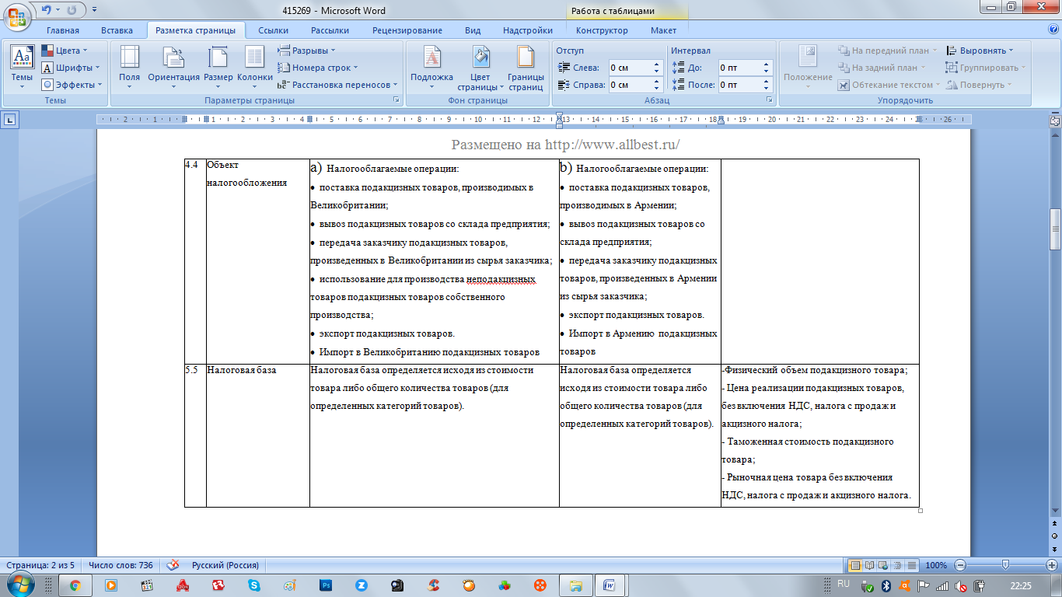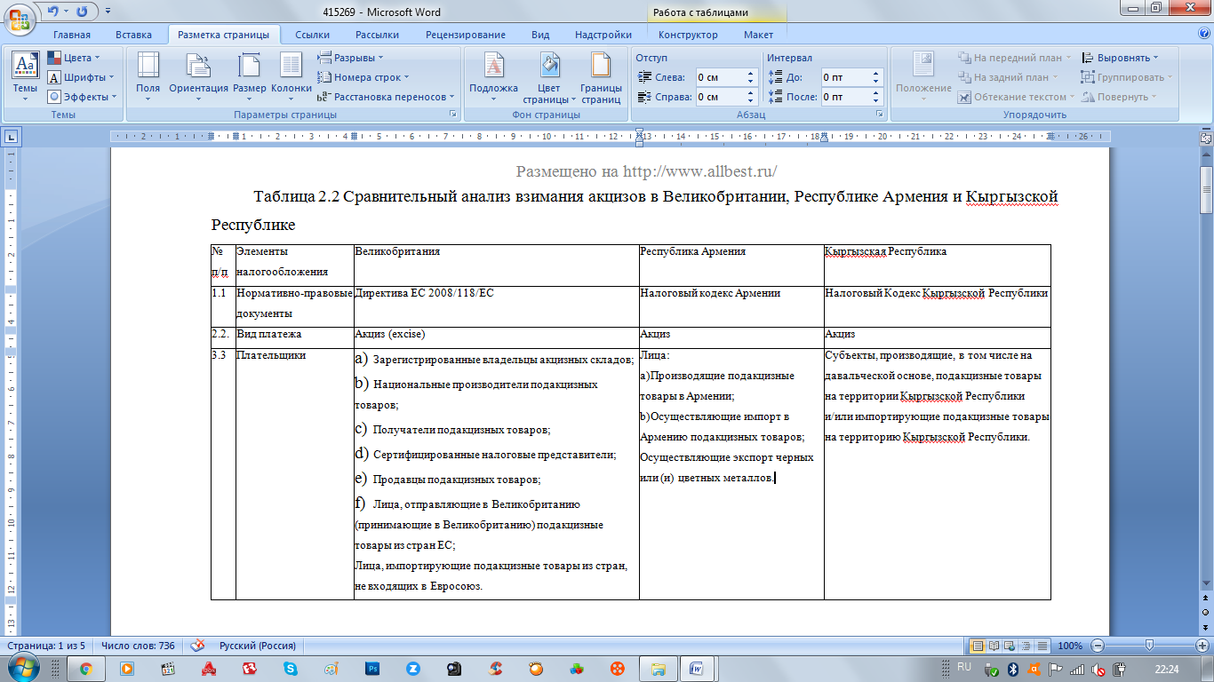Рассмотрев теоретические особенности исчисления и взимания таможенных платежей в Великобритании, Республике Армения и Кыргызской Республике, становится возможным произвести сравнительный анализ систем таможенных платежей в данных государствах на примере двух видов таможенных платежей - налога на добавленную стоимость и акцизов. Далее следует отметить некоторые моменты, связанные с уплатой акцизов на территориях рассматриваемых государств (Таблицы 2.1 и 2.2).

Таблица 2.2 Сравнительный анализ взимания акцизов в Великобритании, Республике Армения и Кыргызской Республике

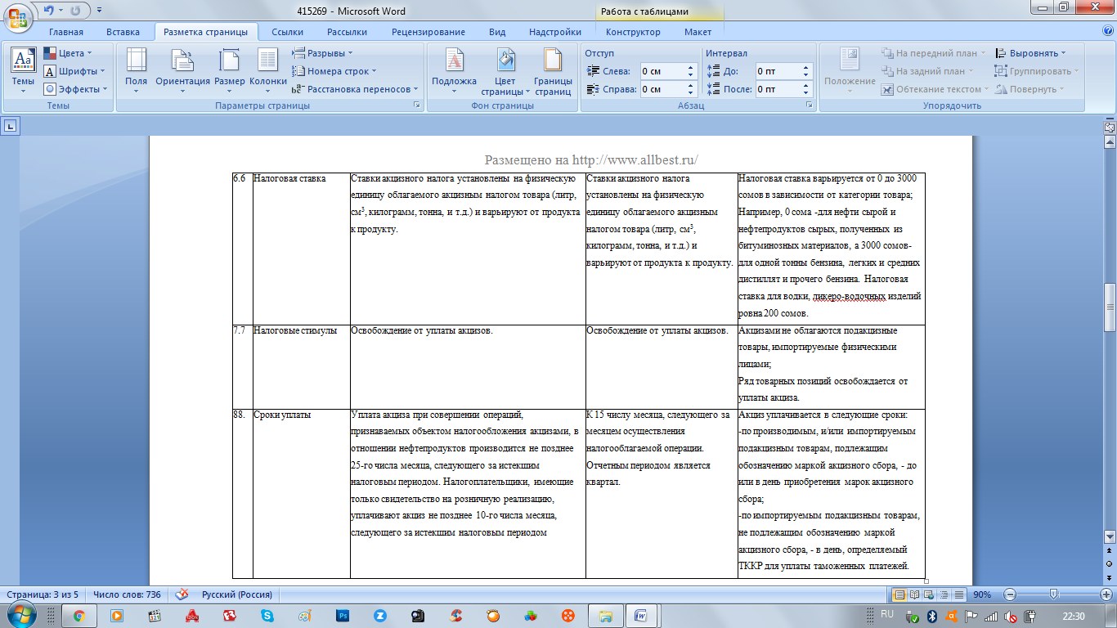

|  |  |
| --- | --- |
| Наименование товара | Ставка акцизов, % |
| Этиловый спирт из пищевого сырья (за исключением спирта, который идет на изготовление ликеро-водочных изделий и винной продукции) | 100 |
| Водка, ликероводочные изделия | 100 |
| Шампанское, коньяк, шампанские и коньячные материалы, игристые и шипучие вина | 100 |
| Виноградные и плодовые вина и виноматериалы, крепленые вина и крепленые виноматериалы | 15 |
| Пиво | 100 |
| Ювелирные изделия из драгоценных металлов и мельхиора | 50 |
| Ковры и ковровые изделия машинной вязки | 30 |
| Легковые автомобили | 30 |
| Автомобильный бензин | 15 |
| Шины к легковым автомашинам | 50 |
| Табачные изделия | 100 |

Таблица 2.3 Ставки акцизов по отдельным категориям товаров в Кыргызской Республике

|  |  |  |
| --- | --- | --- |
| Наименование товара | Единица базы | Ставка акциза, драм |
| Пиво | 1 литр | 70 |
| Виноградные и прочие вина, | 1 литр | 100 |
| виноматериал в том числе: |  |  |
| вина игристые |  | 180 |
| Шампанское |  | 300 |
| Вермут и прочие виноградные | 1 литр | 500 |
| вина, содержащие растительные |  |  |
| и ароматические экстракты |  |  |
| Прочие напитки сброженные (сидр яблочный, перру (сидр грушевый), напиток медовый | 1 литр | 180 |
| Этиловый спирт | 1 л (в пересчете на 100% спирт) | 600 |
| Спиртные напитки, в том числе: |  |  |
| спиртные настойки, полученные |  |  |
| в результате дисцилляции | 1 литр | 1500 |
| (коньяк, арманьяк и прочие) | 1 литр | 1200 |
| Водки, ликеры | 1 литр | 300 |
| Промышленные заменители табака | 1 кг | 1500 |
| Сырая нефть и нефтепродукты | 1т | 27000 |
| Дизельное топливо | 1т | 11500 |
| Нефтяные газы и прочие газообразные углеводороды(за исключением природного газа) | 1т | 1000 |

Таблица 2.4 Ставки акцизов по отдельным категориям товаров в Республике Армения